CURRICULUM VITAE
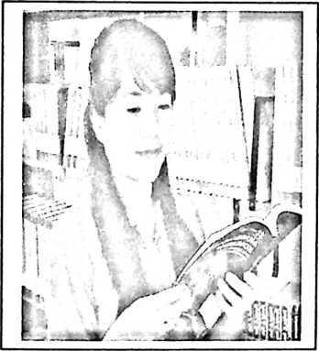
MARNA YUDEA, lahir di Miallo, Kecamatan
Mappak, Kabupaten Tana Toraja, pada tanggal
13 September 1990. Anak ketiga dari lima
bersaudara. Buah cinta kasih dari pasangan
Paulus Rambung (Ayah) dan Ludia Lu’pi’(Ibu).
Adapun jenjang pendidikan yang telah dilalui oleh penulis yaitu pada
tahun 1996 masuk di SD 200 Miallo, dan tamat pada tahun 2002. kemudian
melanjutkan pendidikan di SMP N 3 Simbuang, dan tamat pada tahun 2005.
Setelah itu, melajutkan pendidikan di SMA Kristen Makale, kelas jauh Miallo,
dan tamat pada tahun 2008. Kemudian melanjutkan pendidikan di Sekolah Tinggi
Agama Kristen Negeri (STAKN) Toraja, dan selesai pada tahun 2013.

